#### ****学校环艺教学部举行学生专业素养提升讲座****

为使建筑装饰技术、建筑装饰工程技术专业学生更好地了解大数据状态下，行业、企业的发展现状和行业规范。2023年3月22日下午，环艺教学部在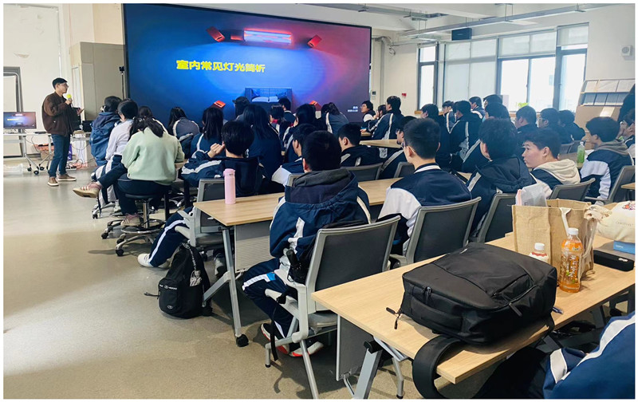上海市建筑装饰工程技术开放实训中心301教室开展“室内常见灯光简析”、“室内软装设计”讲座。该讲座由建筑装饰专业毕业十年的学生，现任职于上海国旭空间设计室内设计的国家注册高级室内设计师詹浩总监、张文敏总监主讲，21级建筑装饰技术、建筑装饰工程技术专业学生共83人聆听讲座。

活动中，詹浩从室内常见灯光中的吸顶灯、吊灯、筒灯等六个灯具类型进行阐述，并将每个灯具类型的优缺点、适用范围都逐一分析讲解。讲座由浅入深，将生活和周边常见的灯具作为切入点，让学生们有最直观的感受，激发了学生的学习兴趣和积极性。张文敏从室内各功能空间中的软装元素、要点及材料进行详细分析，让学生在各个风格中了解软装的设计方法，完善了学生的专业知识，强化了专业能力。整场讲座在积极、有效的互动氛围中，在企业专家与学生的分享交流中，将专业知识逐步内化。现场的同学感觉受益匪浅，纷纷表示这次讲座，对于建筑装饰专业有了更系统、更完善的认知和了解，有助于自己明确奋斗方向和学习方法。

本次讲座不仅丰富了学生们的校园生活,拓宽学生们的知识面,更让他们了解了光源类型在室内设计领域的应用方式。通过此次讲座让学生与行业设计师零距离接触，紧跟新时代步伐，明确了行业规范与需求。